# Hvordan tilpasse moduler til menyene?

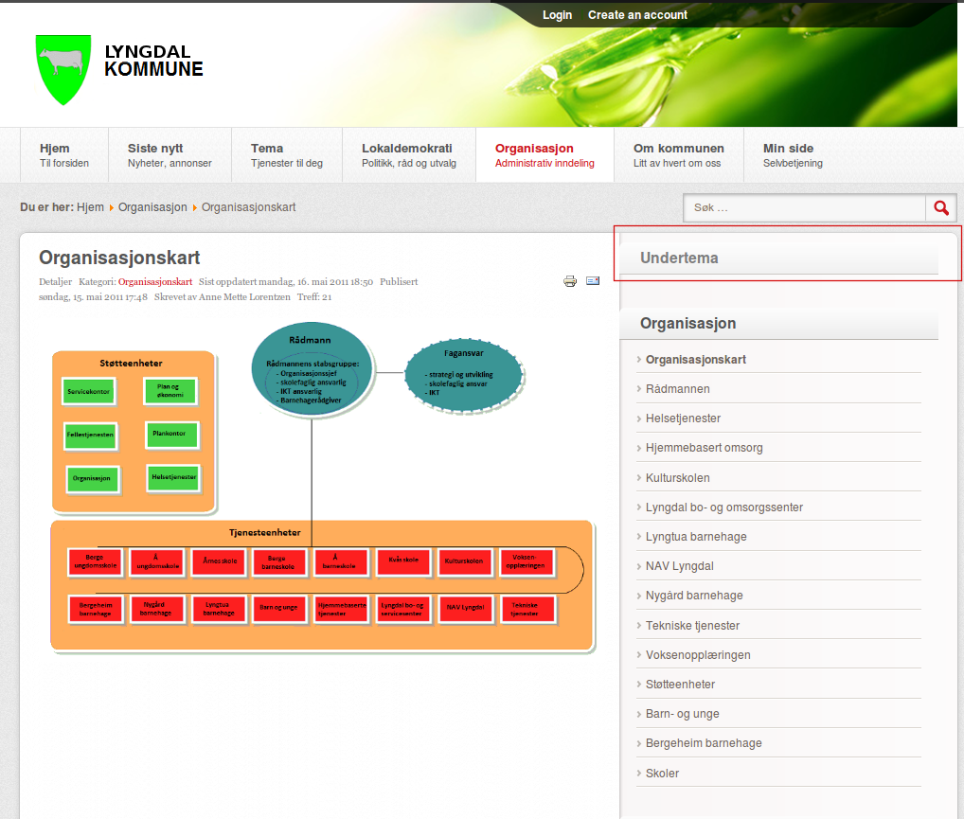

Figure

En modul må tilpasses slik at den kun vises der hvor det er ønskelig. Her ser vi at modulen “Undertema” vises uten at den har noe innhold og da er det unødvendig at den er der. For å fjerne den utføres følgende:

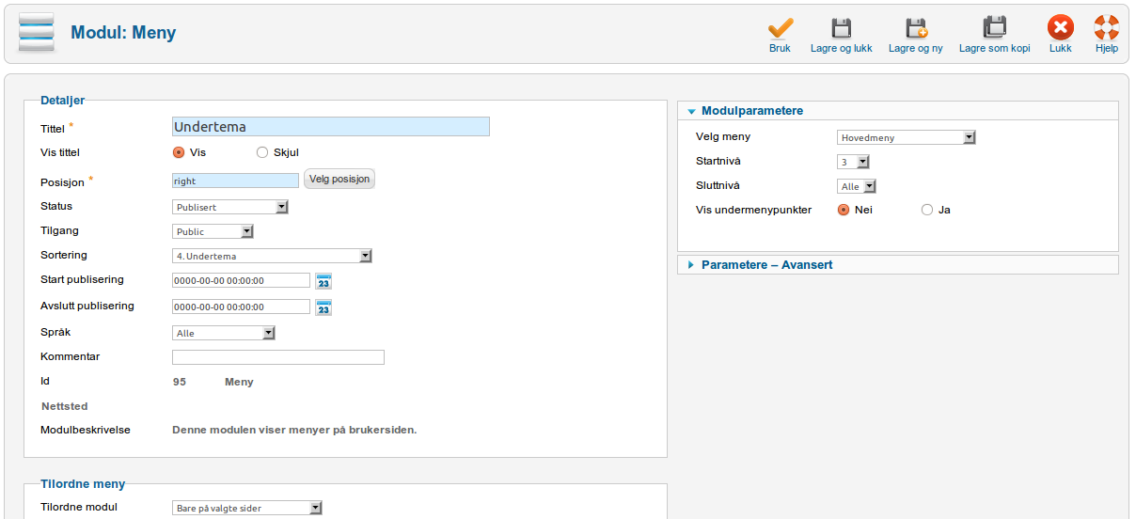

Figure

Gå inn på modulen “Undertema” og bla nedover i siden til innholdet i neste bilde vises.

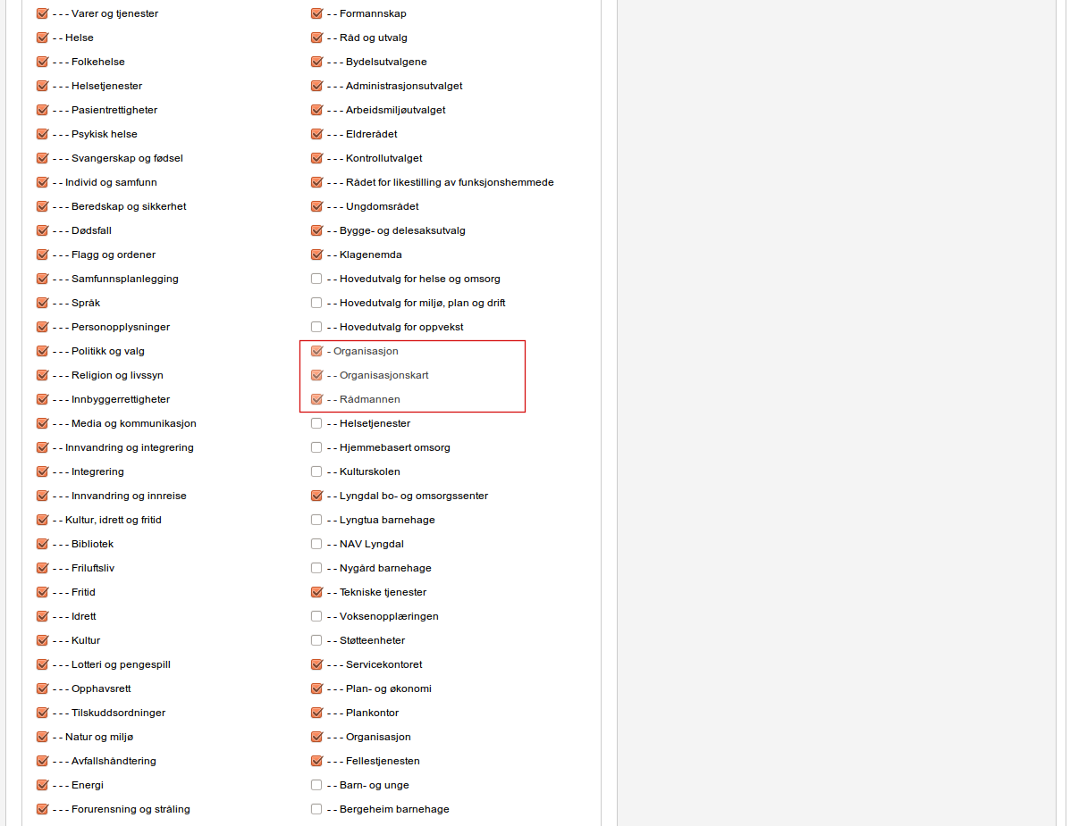

Figure

Her vises punktene for “Organisasjon” osv. som markert med rødt og vi fjerner merkingen av disse for at modulen ikke skal vises.

## Opprette en ny modul

Modulen “Undertemaer” passer ikke i alle sammenhenger og da kan vi bytte denne ut med en mer passende. I eksempelet skal vi bytte ut denne med en ny modul for “Støtteenheter” i Lyngdal kommune.

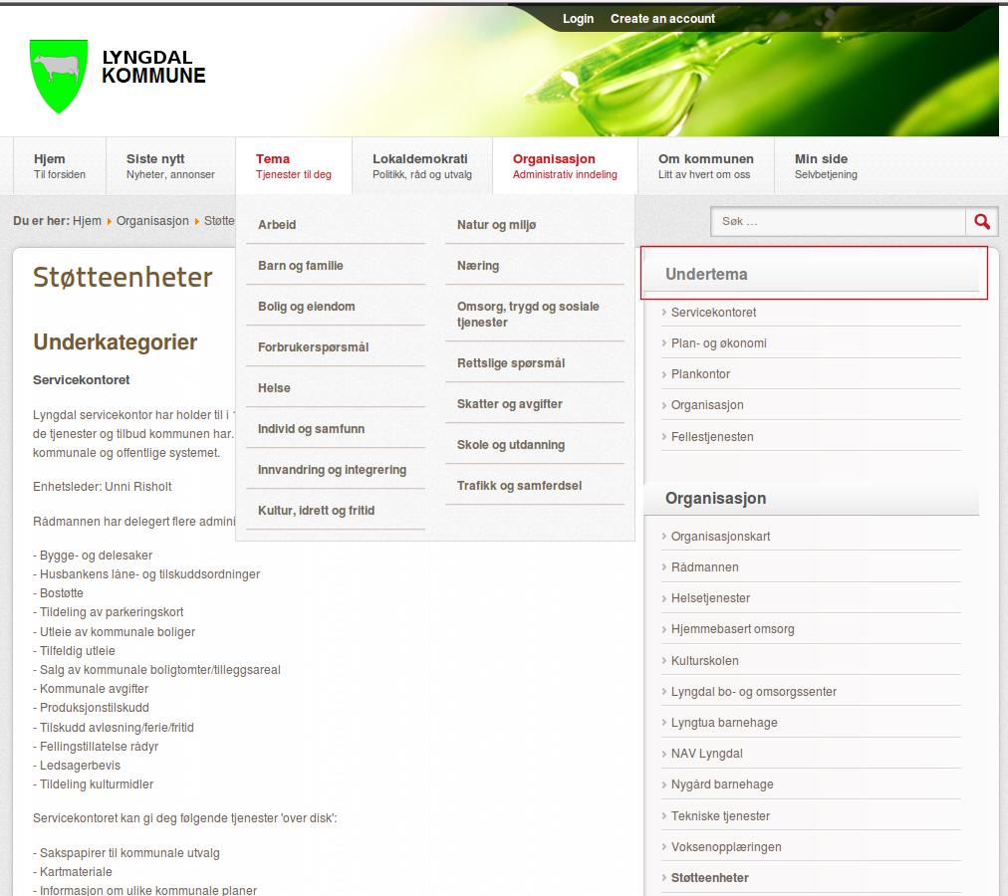

Figure

Gå inn på “Utvidelser->Moduler” og opprett en ny modul med meny som type og kall denne for “Støtteenheter”.

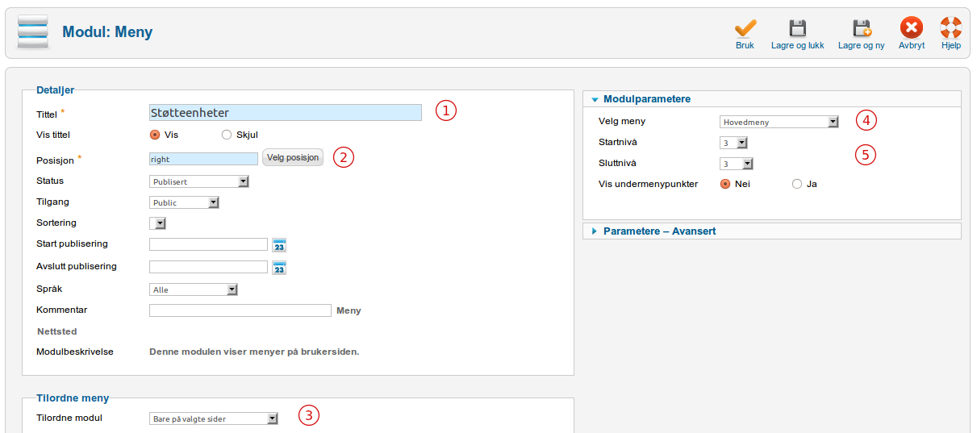

Figure

1. Her skrives tittelen inn
2. Posisjonen kan skrives inn eller velges, skal være “Right”
3. Tilordne modul sette til “Bare på valgte sider”
4. Her velges menyen som skal være “Hovedmeny”
5. Start- og sluttnivå settes til 3

Deretter må vi bla oss nedover til vi finner menypunktene denne skal vises under og da velger vi først hvilken meny vi skal benytte under “Menyvalg”, velg fanen “Hovedmeny”

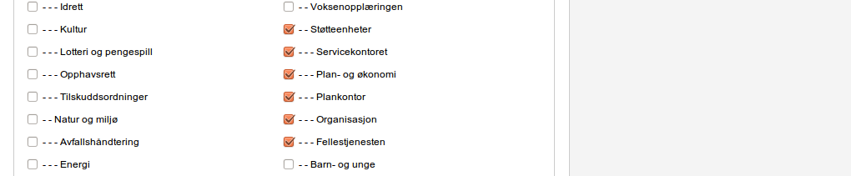

Figure

Her krysser vi av for alle enhetene under “Støtteenheter” og da skal vi ha fått følgende på forsiden. Bare husk at de samme punktene også må fjernes fra modulen “Undertema” slik at vi ikke får to moduler med samme innhold.

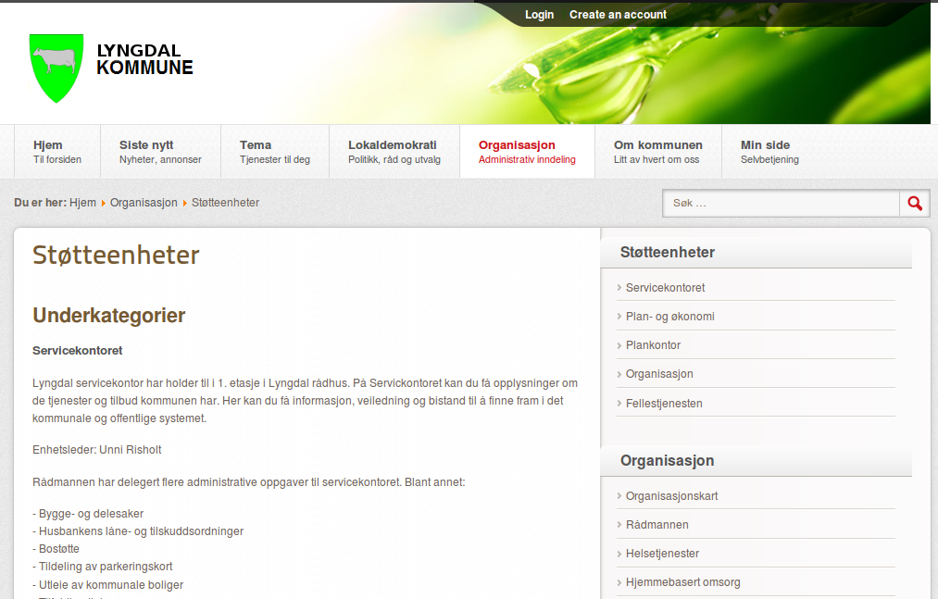

Figure

Samme fremgangsmåte benyttes uansett modultype for når disse skal vises eller ikke.